- Grundlagen

Besonders bei der Auswahl von Leitungen und Kabeln ist es wichtig zu wissen, wo die Leitung oder das Kabel verlegt werden soll. Wer sich mit dieser Thematik eingehend beschäftigt, wird schnell feststellen, dass sehr viele Rahmenbedingungen eingehalten werden müssen. Die Verlegung kann mit unterschiedlichen Installationsmethoden erfolgen. Dies bedeutet auch die Verwendung verschiedener Tragsysteme wie z. B. Einzelschellen, Installationsrohre, Leitungsführungskanäle, Kabelrinnen und Kabelleiter.

Auch die Wahl des Leitungsweges ist zu berücksichtigen. Hierbei kann es vorkommen, dass Normen anderer „Fachkollegen“ wie z. B. für Lüftungsanlagen oder Aufzüge berücksichtigt werden müssen. Oftmals sind deren Betriebsräume „Sperrgebiet für Fremdinstallationen“.

Aufgrund der unterschiedlichen Verlegearten sind im VDE-Regelwerk viele Tabellen enthalten. Mit diesen Tabellen lassen sich die Werte für die Strombelastbarkeiten der Kabel und Leitungen auslegen. Die Einflussfaktoren, die die Strombelastbarkeit beeinflussen, sind in der VDE 0298-4 „Verwendung von Kabeln und isolierten Leitungen für Starkstromanlagen – Teil 4: Empfohlene Werte für die Strombelastbarkeit von Kabeln und Leitungen für feste Verlegung in und an Gebäuden und von flexiblen Leitungen“ aufgeführt.

Bei der Auswahl und Dimensionierung des Kabels oder der Leitung sind die Gefahren zu beachten, die bei einer unsachgemäßen Installation entstehen können. Hierbei sind der Typ, die Verlegeart und die Querschnittsdimensionierung zu berücksichtigen. In dieser Kurzschulung wird nur auf die Querschnittsdimensionierung eingegangen.

Bei der Auswahl der Kabel- oder Leitungsbauart muss berücksichtigt werden, ob die Leitung nach der Installation bewegt wird oder ob Schwingungen auf sie einwirken. Starre Kabel- und Leitungsbauarten dürfen nur dort verwendet werden, wo Bewegungen oder Schwingungen ausgeschlossen sind. Ansonsten würden der Mantel, die Aderisolierung und die Anschlussstelle in Mitleidenschaft gezogen. Für den Mantel und die Aderisolierung bedeuten dies Beschädigungen wie z. B. Risse. Anschlussstellen können sich lösen, da die starre Leitung das Mitschwingen der Ader an der Anschlussstelle hervorruft.

Dies gilt zum einen für Bewegungen durch Luftströmungen (Wind) oder anstoßen (z. B. Arbeiten an abgependelten Lichtbädnern) und zum anderen für Bewegungen durch Vibartionen (z. B. Motoren oder Maschinen).

Dieses Thema ist auch dazu gedacht, das Fachwissen zu den Referenzverlegearten und Minderungsfaktoren aufzufrischen.

Natürlich zählen weitere Faktoren dazu, die bei der Dimenstionierung berücksichtigt werden müssen. Werden Kabel und Leitungen mehrfach in Rohren oder in einer Wand verlegt, hindern diese, die Leitung daran, die durch den Stromfluss entstehende Wärme abzugeben. Die „Kühlung“ der Leitung ist eingeschränkt. Werden nun noch mehrere Leitungen dazugelegt, und diese von einem Strom I durchflossen, so führt dies zu einer Summe X der Wärmeabgaben (Verlusstwärme). Diese Verlustwärme erwärmt die Wand oder das verlegte Rohr, in dem sich die Leitungen befinden. Diese Wärme zeigt aber im Bezug auf die Eigenschaften der Leitungsmaterialien nun negative Eigenschaften. Die Leitungen verändern durch die Wärme ihren Widerstand. Der Widerstand der Leiter steigt an. Dem zu Folge verändert sich nun auch der vom Leiter durchflossene Strom. Hierdurch ändert sich auch die Spannung, welche am Ende der Leitung an der Maschine anliegt.

Auch andere Leitungen können negative Einflüsse auf die zu dimensionierende Leitung haben. Hierbei sind auch höhere Spannungen und Ströme in diesen Leitungen zu betrachten.

Ein zusätzliches Problem erweist sich durch die unsachgemäße Einführung von Kabel und Leitungen in Schaltschränke oder Maschinenanschlusskästen. Hier ist oft nicht viel Platz und es wird teilweise von dem Anschließenden nicht viel Wert auf die Einführung der Leitung in das anzuschließende Objekt gelegt.

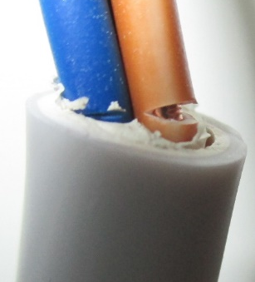
Viele denken, wenn der Anschlussdeckel geschlossen ist, kann nicht mehr viel passieren. In einem bekannten Unternehmen kam es zu einem Maschinenausfall, da die Zuleitung mit einer Federklemme befestigt war. Diese Federklemme wurde nicht fachgerecht geschlossen. Der hohe Strom der Maschine führte dann zwangsläufig zu einem Brand in dem Verteilerschrank und dies natülich zu einem Anlagenausfall. Wäre diese Arbeit regelwerkskonform ausgeführt worden, so würde die Maschine heute noch laufen.

Sollten Sie Leitungen abisolieren, so ist es wichtig, die Adern nicht einzuschneiden. Sollte eine Ader am stromführenden Material eingeschnitten werden, so ist hier bei etwaigen Biegevorgängen bei der Einführung in Verteilerkästen das Risiko eines Bruches der Ader oder zumindest eine Querschnittsverkleinerung gegeben. Der hohe Strom bewirkt dann in Ruhe den Rest.

Abb. R. O. E. GmbH

Ein besonderes Kriterium ist bei den Leitungen die Zugbelastung, welche auch oft unterschätzt wird. Die Hersteller geben für die Kabel und Leitungen maximale Zugkräfte für die Verlegung an. Diese dürfen nicht überschritten werden.

Ein weiteres Thema, welches sich ebenso auf Kabel und Leitungen bezieht, sind die Problematiken mit Oberschwingungen (umgangssprachlich auch Oberwellen genannt).
Es gibt Verbraucher, die mit nichtlinearer Kennlinien arbeiten und dadurch Oberschwingungen verursachen. Dies sind in den meisten Fällen Gleichstromversorgungen, Schaltnetzteile von Computern oder elektronische Vorschaltgeräte. Auch Geräte der Unterhaltungselektronik und Frequenzumrichter für Motorantriebe mit regelbaren Drehzahlen gehören zu den Erzeugern von Oberschwingungen dazu. Diese belasten unseren Neutralleiter bzw. Nullleiter in vorgelagerten Netzen mit Strömen höherer Frequenzen, die wir oft nicht einschätzen können.
Zahlreiche Glättungskondensatoren in diesen Netzteilen und anderen Verbrauchern, der hohe Gleichzeitigkeitsfaktor und die Stromversorgung über einen Außenleiter und Neutralleiter treiben die einphasigen Oberschwingungsströme so weit in die Höhe, dass sie gefährlich für das Netz werden. Sollte der Neutralleiterstrom größer sein, als der größte Unterschied zwischen den Außenleiterströmen, so sind Oberschwingungsströme in unserem Netz zu erwarten.

- Leitungsauswahl

Aus dem Abschnitt 1 haben Sie gelernt, dass die Auslegung von Kabel- und Leitungsanlagen die Berücksichtigung von unterschiedlichsten Parametern, wie

- Umgebungsbedingungen
- Betriebsstrom des Stromkreises
- Reduktionsfaktoren bezüglich Oberschwingungen in 3-Phasen-Netzen
- Art der Verlegung von Kabeln/Leitungen

erfordert.

So ergibt sich zunächst aus der Betrachtung der VDE 0100-520 „Errichten von Niederspannungsanlagen – Teil 5-52: Auswahl und Errichtung elektrischer Betriebsmittel – Kabel- und Leitungsanlagen“ die Auswahl der Kabel und Leitungen gemäß den Anforderungen an die Umgebungsbedingungen. Dies können UV-Licht, Wärme oder Kälte, Nässe, Öle und Fette, Säuren oder Laugen oder anderen mechanische Belastungen wie z. B. Vibrationen und Bewegungen sein. Welcher Kabel- oder Leitungstyp für die vorgesehene Installation überhaupt verwendet werden darf, ergibt sich wiederum aus den jeweiligen Anwendungs- und Herstellernormen.

- Leitungsdimensionierung

Als Beispiel sei hier die Dimensionierung einer Leitung zu einer „Maschine“ herangezogen. Die Verlegung der Zuleitung erfolgt in 3 Teilabschnitten:

- Teilabschnitt 1: 6 Meter in einer wärmegedämmten Wand mit 5 anderen Leitungen
- Teilabschnitt 2: 15 Meter im Installationsrohr direkt auf der Wand.
- Teilabschnitt 3: 16 Meter direkt auf der Wand bei, maximalen Umgebungstemperatur 35 °C.

Zur Vereinfachung des Lösungsweges wird lediglich die „ungünstigste“ Verlegeart betrachtet. Weiterhin werden die Reduktionsfaktoren ebenfalls zusammengezogen berücksichtigt

Der Anteil der Oberschwingungen wird fiktiv mit 30 % ermittelt.

Bei der Ermittlung der kennzeichnenden Werte hat sich folgende Vorgehensweise bewährt

- Festlegung des zu erwartenden maximalen Betriebsstroms
- Festlegung der Referenzverlegearten
- Festlegung der Reduktionsfaktoren
- Ermittlung des Bemessungswertes
- Ermittlung der zulässigen Strombelastbarkeit
- Ermittlung des erforderlichen Überstromschutzorganes
- Ermittlung der maximalen Stromkreislänge
- Betrachtung des Abschaltstromes I_{a}
- Betrachtung der Abschaltzeit t_{a}

Die Ermittlung erfolgt nach VDE 0298-4 „Verwendung von Kabeln und isolierten Leitungen für Starkstromanlagen – Teil 4: Empfohlene Werte für die Strombelastbarkeit von Kabeln und Leitungen für feste Verlegung in und an Gebäuden und von flexiblen Leitungen“ und VDE 0100-430 „Errichten von Niederspannungsanlagen – Teil 4-43: Schutzmaßnahmen – Schutz bei Überstrom“.

- Festlegung des zu erwartenden maximalen Betriebsstroms

Dies erfolgt auf Grundlage der Leistung des anzuschließenden Verbrauchers.

Beispiel:
Eine elektrische Maschine mit einer zugeführten elektrischen Leistung (P) von 22,5 kW, einer Spannung U von 400 V, 3~ und mit einem cos(φ) von 0,89 soll angeschlossen werden.

Lösung:

Der Betriebsstrom I_{B} beträgt 36,53 A.

- Festlegung der Referenzverlegearten

Die Referenzverlegearten werden nach der Tabelle 9 in VDE 0298-4 ermittelt.

- Teilabschnitt 1: Referenzverlegeart A2.
- Teilabschnitt 2: Referenzverlegeart B2.
- Teilabschnitt 3: Referenzverlegeart C

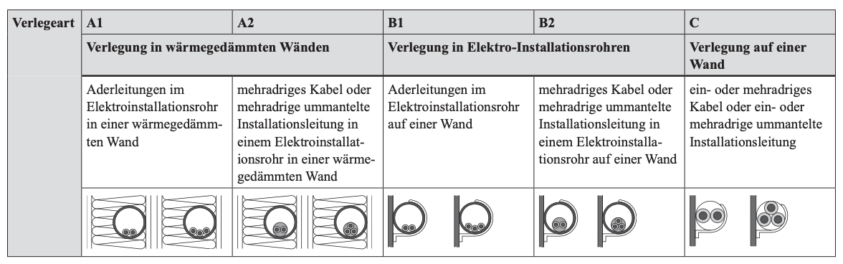
Quelle: DIN VDE DIN VDE 0298-4 (VDE 0298-4) Tabelle 3 Auszug

Ein Vergleich der Strombelastbarkeiten I_{r} (Bemessungswert) in der Tabelle 3 von VDE 0298-4 ergibt, dass die Referenzverlegeart A2 die ungünstigste Referenzverlegeart ist. Die weitere Betrachtung erfolgt daher für die Referenzverlegeart A2.

- Festlegung der Reduktionsfaktoren

Durch die vereinfachte Berechnungsmethode werden nun auch die Reduktionsfaktoren zusammengefasst.

Es sind hier nun die Reduktionsfaktoren für Häufung, Temperaturerhöhung und Oberschwingungen zu ermitteln.

Häufung
Der Reduktionsfaktor für die Häufung f_{H} wird mit Hilfe der Tabelle 21 aus VDE 0298-4 ermittelt. Er beträgt bei 6 Leitungen f_{H} = 0,57.

Temperaturerhöhung
In der Tabelle 17 in VDE 0298-4 werden die Reduktionsfaktoren für Temperaturveränderungen aufgeführt. Für eine Umgebungstemperatur von 35 °C ergibt sich ein Reduktionsfaktor f_{Δϑ} = 0,94.

Oberschwingungen
Der Reduktionsfaktor für Oberschwingungen ist in der Tabelle B.1 von VDE 0298-4 aufgeführt. Ab einem Oberschwingungsanteil von 33 % wird die Strombelastbarkeit nach dem Neutralleiterstrom ermittelt. Dies beruht darauf, dass sich z. B. die 3 Oberschwingung nicht geometrisch sondern arithmetisch addiert. Hierdurch erfolgt eine starke Belastung des Neutralleiters. In unserem Beispiel (Oberschwingungsanteil 30 %) erfolgt die Auslegung nach dem Strom im Außenleiter. Der Reduktionsfaktor f_{v} ergibt sich nach der Tabelle B.1 hier zu f_{v} = 0,86.

- Ermittlung des Bemessungswertes

Der Bemessungswert I_{r} ergibt sich zu

$${\text{I}}_{\text{r}}\text{≥}\frac{{\text{I}}_{\text{B}}}{\prod_{\text{i=o}}^{\text{n}}{{\text{f}}_{\text{i}}}}=\frac{{\text{I}}_{\text{B}}}{{\text{f}}_{\text{H}}\text{×}{\text{f}}_{\text{∆}\text{ϑ}}\text{×}{\text{f}}_{\text{v}}}\text{=}\frac{\text{36,53A}}{\text{0,57×0,94×0,86}}\text{=79,28A}$$

Aus Tabelle 3, Spalte 5 der VDE 0298-4 ergibt sich nun als nächsthöherer Tabellenwert I_{r} = 83 A bei einem Querschnitt S = 35 mm² Cu.

- Ermittlung der zulässigen Strombelastbarkeit

Die zulässige Strombelastbarkeit I_{Z} wird mittels der in Abschnitt 5.3 der VDE 0298-4 angegebenen Gleichung ermittelt:

$${\text{I}}_{\text{Z}}\text{=}{\text{I}}_{\text{r}}\text{×}\prod_{\text{i=0}}^{\text{n}}{{\text{f}}_{\text{i}}}\text{=}{\text{I}}_{\text{r}}\text{×}{\text{f}}_{\text{H}}\text{×}{\text{f}}_{\text{∆}\text{ϑ}}\text{×}{\text{f}}_{\text{v}}\text{=83A×0,57×0,94×0,86=}\text{38,25A}$$

- Ermittlung des erforderlichen Überstromschutzorganes

Die Bedingung (1) aus Abschnitt 433.1 der VDE 0100-430

I_{B} ≤ I_{n} ≤ I_{Z}

mit I_{B} = 36,53 A und I_{Z} = 38,25 A lässt sich nicht erfüllen, da es keine Überstromschutzeinrichtung (Sicherung) gibt, deren Bemessungsstrom I_{n} die Gleichung

36,53 A ≤ I_{n} ≤ 38,25 A

erfüllt.

Nun muss der Berechnungsschritt in Abschnitt 3.5 mit dem nächsthöheren Querschnitt wiederholt werden. Der neue Querschnitt wird nun mit 50 mm² gewählt. Es ergibt sich ein Bemessungswert I_{r} = 99 A. Hieraus ergibt sich

$${\text{I}}_{\text{Z}}\text{=}{\text{I}}_{\text{r}}\text{×}\prod_{\text{i=0}}^{\text{n}}{{\text{f}}_{\text{i}}}\text{=}{\text{I}}_{\text{r}}\text{×}{\text{f}}_{\text{H}}\text{×}{\text{f}}_{\text{∆}\text{ϑ}}\text{×}{\text{f}}_{\text{v}}\text{=99A×0,57×0,94×0,86=45,62A}$$

Die Bedingung I_{B} ≤ I_{n} ≤ I_{Z}

mit I_{B} = 36,53 A und I_{Z} = 45,62 A lässt sich mit einer Schmelzsicherung D02, gG, I_{n} = 40 A erfüllen:

36,53 A ≤ 40 A ≤ 45,62 A

Jetzt muss die Bedingung (2) aus Abschnitt 433.1 der VDE 0100-430 erfüllt werden: I₂ ≤ 1,45 x I_{z}

Der große Prüfstrom I₂ ist für D02-Schmelzeinsätze definiert als I₂ = 1,6 x I_{n}.

Setzt man den großen Prüfstrom I₂ in die Gleichung der Bedingung (2) ein, so ergibt sich:

1,6 x I_{n} ≤ 1,45 x I_{z}

Umgestellt nach I_{n} ergibt sich
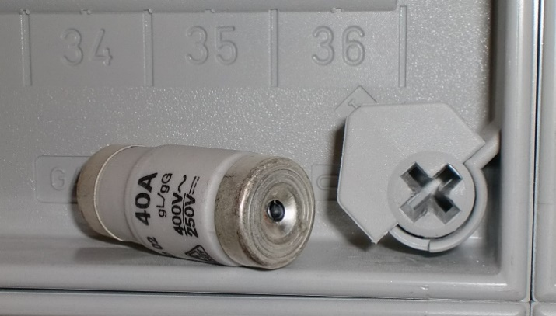
$${\text{I}}_{\text{n}}\text{≤ }\frac{\text{1,45}}{\text{1,6}}\text{×}{\text{I}}_{\text{Z}}$$

mit I_{Z} = 45,62 A und I_{n} = 40 A ergibt sich

$$\text{40A≤ }\frac{\text{1,45}}{\text{1,6}}\text{×45,62A=41,34A.}$$

Auch die Bedingung (2) ist erfüllt.

Abb. R. O. E. GmbH
- Ermittlung der maximalen Stromkreislänge

Zur Ermittlung der maximalen Stromkreislänge ist die Messung der Schleifenimpedanz am Anfang des Stromkreises in erforderlich. Hierzu wird in der Verteilung die Schleifenimpedanz Z_{Vmess} festgestellt. Sie beträgt Z_{Vmess} = 0,46 Ω. Der Messwert wird nun mit dem Korrekturfaktor 1,5 korrigiert und ergibt sich zu Z_{V} = Z_{Vmess} x 1,5 = 0,46 Ω x 1,5 = 0,69 Ω.

Für einen generatorfernen Kurzschluss lässt sich mit den Werten

c = 0,95 (Faktor für generatorfernen Kurzschluss)
I_{a} = 190 A (D02, 40 A gG bei t_{a} = 5 s)
Z’_{L} = 0,487 mΩ/m (Leitungsimpedanz)

die maximale Stromkreislänge l_{max} ermitteln:

$${\text{l}}_{\text{max}}\text{=}\frac{\frac{\text{c×}{\text{U}}_{\text{n}}}{\sqrt{\text{3}}\text{×}{\text{I}}_{\text{a}}}\text{-}{\text{Z}}_{\text{v}}}{\text{2×}{{\text{Z}}^{\text{'}}}_{\text{L}}}\text{=}\frac{\frac{\text{0,95×400V}}{\sqrt{\text{3}}\text{×190A}}\text{-0,69}\text{Ω}}{\text{2×0,487×}{\text{10}}^{\text{-3}}\frac{\text{Ω}}{\text{m}}}\text{=}\text{478,5m}$$
Die Bedingung

$${\text{l}}_{\text{ges}}\text{=}{\text{l}}_{\text{1}}\text{+}{\text{l}}_{\text{2}}\text{+}{\text{l}}_{\text{3}}\text{≤}{\text{l}}_{\text{max}}$$

mit

$$\text{37m=6m+15m+16m≤478,5m}$$

ist erfüllt.

- Betrachtung des Abschaltstromes I_{a}

Aus den bisher ermittelten Werten ergibt sich nun die Überprüfung des Abschaltstromes I_{a}. Dieser muss auch am Ende des Stromkreises erreicht werden.

Die Abschaltbedingung

$${\text{I}}_{\text{a}}\text{=190A≤}{\text{I}}_{\text{k}\text{min}{\text{1pol}}}\text{=}\frac{\frac{\text{0,95×}{\text{U}}_{\text{n}}}{\sqrt{\text{3}}}}{{\text{Z}}_{\text{v}}\text{+2×}{{\text{Z}}^{\text{'}}}_{\text{L}}\text{×}{\text{l}}_{\text{ges}}}\text{=}\frac{\frac{\text{0,95×400V}}{\sqrt{\text{3}}}}{\text{0,69}\text{Ω}\text{+2×0,487×}{\text{10}}^{\text{-3}}\frac{\text{Ω}}{\text{m}}\text{×37m}}\text{=}\text{302,5A}$$
ist erfüllt.

- Betrachtung des Abschaltzeit t_{a}

Es muss nun geprüft werden, ob die Überstromschutzeinrichtung abgeschaltet hat, bevor das gewählte Kabel seine erlaubte Grenztemperatur erreicht hat.

Für die Verlegung wird ein Kabel NYCWY gewählt. Aus der Tabelle 43A der VDE 0100-430 ergibt sich ein Faktor k = 115.

Aus der Gleichung in Abschnitt 434.5.2 der VDE 0100-430 wird die maximal Kurzschlussdauer t_{aKabel} für das Kabel berechnet:

$${\text{t}}_{\text{aKabel}}\text{=}{\left(\text{k×}\frac{\text{S}}{{\text{I}}_{\text{k}\text{min}{\text{1pol}}}}\right)}^{\text{2}}\text{=}{\left(\text{115×}\frac{\text{50}}{\text{302,5}}\right)}^{\text{2}}\text{=}\text{361,3s}$$

Die Bedingung

t_{a} = 5 s ≤ t_{Kabel} = 361,5 s

ist erfüllt.

- Zusammenfassung

Ein Kabel NYCWY 4 x 50/25 mit einer Absicherung D02 40 A gG ist für dieses Beispiel die richtige dimensionierte Auslegung. Alle erforderlichen Belastungsbedingungen und Abschaltbedingungen werden erfüllt. Das Kabel ist folglich gegen Überlast und gegen Kurzschluss fachgerecht geschützt.

- Ermittlung des angenommenen Spannungsfalls

Gemäß VDE 0100-600 ist eine Betrachtung des Spannungsfalls gefordert. Der Spannungsfall soll gemäß VDE 0100-520 zwischen dem Verteilernetz (Übergabestelle bzw. HAK) und der Verbraucheranlage (Geräteanschlussklemme) je nach Vorgaben möglichst 3 % (Beleuchtung) bzw. 5 % (andere Verbraucher) nicht überschreiten. Hinter der Übergabestelle vom Zählerschrank (ZS) aus betrachtet ist für unser Beispiel ein Spannungsfall von 5 % nach VDE 0100-520:2013-06 einzuhalten.

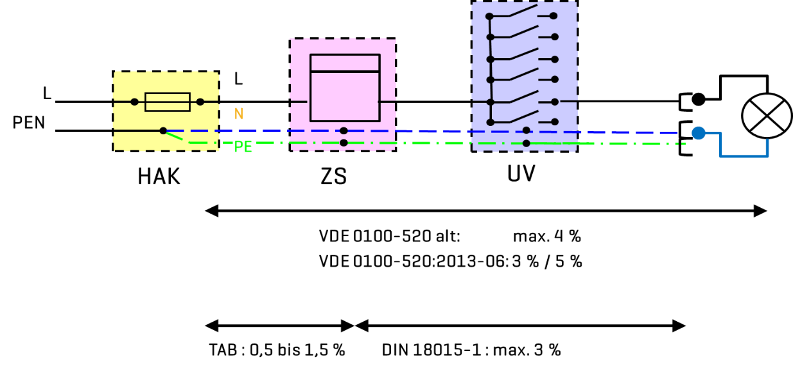
In unserem Beispiel kann lediglich der Spannungsfall zwischen „Maschine“ und Verteilung berechnet werden. Die restlichen Teilspannungsfälle müssen aus der Bestandsanlage ermittelt werden. Hierbei ist der zusätzliche Betriebsstrom durch die neuen „Maschine“ zu berücksichtigen.

Aus unseren oben genannten Werten ergibt sich eine Gesamtleitungslänge von

$\text{l=}{\text{l}}_{\text{1}}\text{+}{\text{l}}_{\text{2}}\text{+}{\text{l}}_{\text{3}}\text{=6 m+15 m+16 m=37 m}$.

Der prozentuale Spannungsfall u ergibt sich aus der Gleichung

$$\text{u=}\frac{\text{√3×l×cos(}\text{φ}\text{)×}{\text{I}}_{\text{B}}}{\text{κ}\text{×S×U}}\text{×100 \%=}\frac{\sqrt{\text{3}}\text{×37 m×0,89×36,53 A}}{\text{56 }\frac{\text{m}}{\text{mm²}\text{Ω}}\text{×50 m}{\text{m}}^{\text{2}}\text{×400V}}\text{×100 \%=0,19 \%}$$

Der Spannungsfall ist mit 0,19 % aufgrund des relativ hohen Querschnittes sehr niedrig. Für den restlichen Leitungsweg bis zum Hausanschlusskasten darf der Spannungsfall 2,8 % nicht übersteigen, wenn sich in der Verteilung auch Abgänge von Beleuchtungsstromkreisen befinden.

Teilnehmer | Bereich / Abt. | Unterschrift *)

*) Mit seiner Unterschrift bestätigt der/die Teilnehmer/in, dass der Inhalt der Schulung verstanden wurde.

Ablauf: Die Elektrokurzschulungen sind für die verantwortlichen Elektrofachkräfte (VEFK) gedacht, um diese in Ihrer Schulungs- und Unterweisungsarbeit zu unterstützten. Die Kurzschulungen können von der VEFK selbst oder von entsprechend befähigten Beschäftigten durchgeführt werden. Es ist darauf zu achten, dass nicht nur die eigenen Elektro-Mitarbeiter, sondern auch die Leiharbeiter geschult werden.

